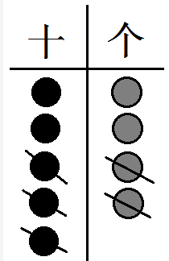
学习评价
1.在下面的算式中，能够用右图表示的选项是（ ）。
A.54-32 B.22+32 C.54-22
（答案：A）
2.81-57= 4， 里应该填（ ）。
A.3 B. 2 C.1
（答案：B）
3.下面是三个小朋友做的计算题。计算完全正确的是（ ）。



7 3
- 3 6
3 7
王芳
4 3
- 4
4 7
小明
小林
4 0
- 1 8
3 2

A.小林 B.王芳 C.小明
（答案：B）
- 下面的算式中与“93-39”的结果不相同的是（ ）。
A.82-28 B.42+24 C.64-10
（答案：B）
5.小明原来有零花钱34元，买文具用掉15元，还剩（ ）元。
A.16 B. 18 C.19
（答案：C）
6.下列算式中得数比50小的算式有( )个。
72-13
99-44
70-28

A.3个 B. 2个 C.1个
（答案：C）

7.下图不能表示出30-12意思的选项是（ ）。
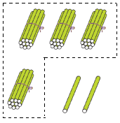
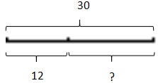
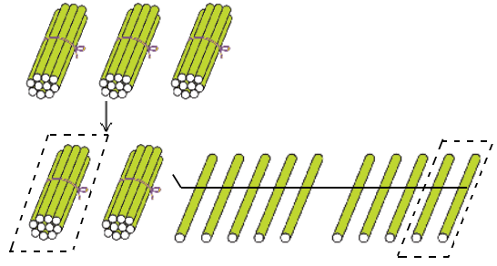
A. B. C.

（答案：A）
8.下面是小朋友拍球的情况，拍球个数最多的是（ ）。


57个
文文
小红
我比文文多拍8个。


小明
我比文文少拍8个。

A.文文 B. 小红 C.小明
（答案：B）

9.丁丁原来有（ ）元钱。

我有60元钱，给了 丁丁10元。
妞妞
现在我和妞妞的钱同样多了。
丁丁

A.70 B. 50 C.40
（答案：C）
10.马小虎在做题时，把被减数63看成了36，所以得到的差是17，正确的差应该是（ ）。
A.19 B.44 C.53
（答案：B）

